Chapitre 15 : Analyse spectrale des ondes lumineuses
- Citer la valeur de la vitesse de la lumière dans le vide et la comparer à d’autres valeurs de vitesses
couramment rencontrées
- Caractériser le spectre du rayonnement émis par un corps chaud
- Caractériser un rayonnement monochromatique par sa longueur d’onde dans le vide ou dans l’air
- Exploiter un spectre de raies

- Propagation d’une onde lumineuse
- Vitesse de propagation
Une onde lumineuse est une onde électromagnétique (à la différence du son qui est une onde mécanique). C’est une onde se propage en ligne droite dans le vide et dans les milieux transparents homogènes. On parle de propagation rectiligne de la lumière.

Les ondes électromagnétiques se propagent dans le vide à la vitesse, notée c (pour « célérité »), de valeur exacte : 299 792 458 m.s⁻¹. Nous arrondirons à la valeur suivante :
$c=3,00×{10}^{8} {m.s}^{-1}$

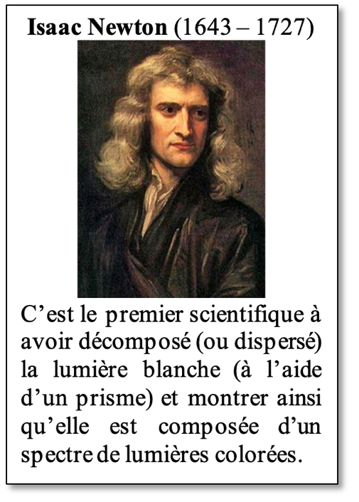
- Dispersion de la lumière
A l’aide d’un système dispersif tel qu’un prisme ou un réseau, on peut disperser une lumière, c’est-à-dire « étaler » les différentes radiations qui la composent.
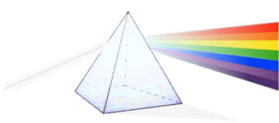
Une fois passée dans un système dispersif, on obtient le spectre de la lumière.

Exemple : En décomposant la lumière blanche, on obtient ce spectre :
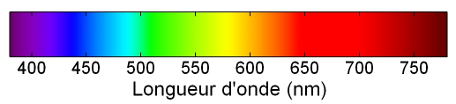
La lumière blanche est donc en réalité constitué d’une infinité de lumière colorées.

Ce spectre est polychromatique (plusieurs couleurs). En effet, il est constitué d’une infinité de radiations monochromatiques (une seule couleur).

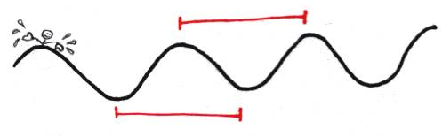
- Longueur d’onde
Un rayonnement monochromatique est caractérisé par sa longueur d’onde λ (lambda). Elle s’exprime en mètres et correspond à la distance parcourue par l’onde pendant la durée d’une période.

De même que l’oreille n’est pas sensibles à toutes les fréquences, l’œil n’est pas sensible à toutes les longueurs d’ondes. Il ne détecte que les rayonnements compris entre 400 et 800 nm.

Domaines des ondes électromagnétiques
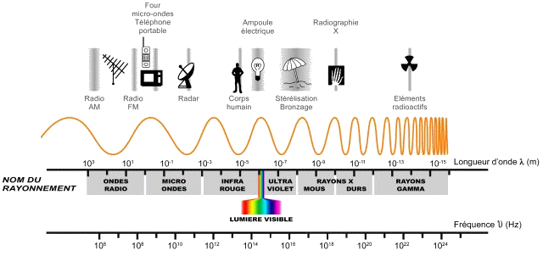

- Production de lumière
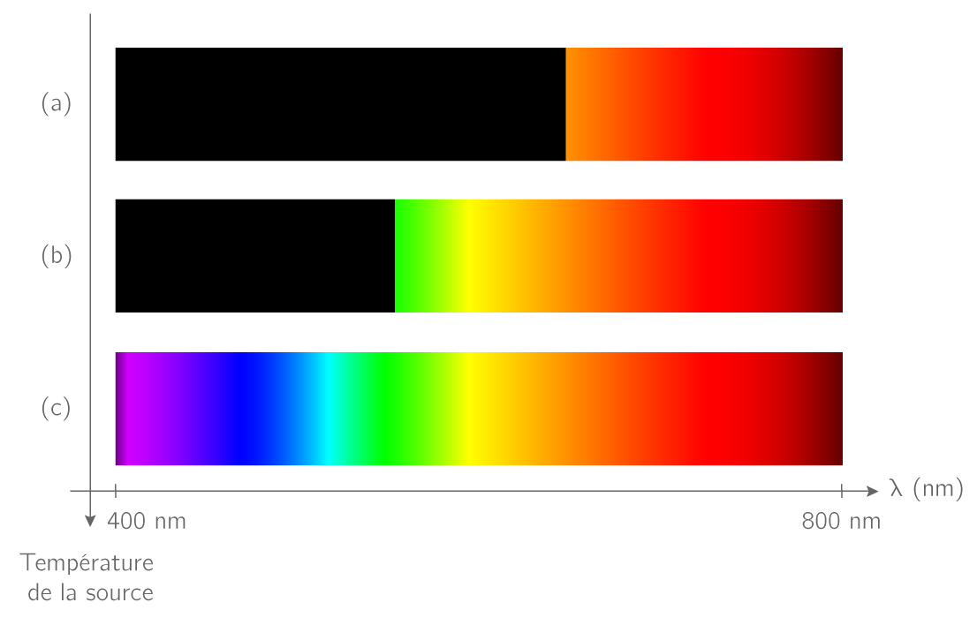
- Spectre continu d’émission d’origine thermique

Un corps chaud émet un rayonnement d’origine thermique dont le spectre est continu et dont les propriétés dépendent de la température : plus le corps est chaud, plus le rayonnement se déplace vers le violet et plus les radiations de faibles longueurs d’onde apparaissent (T_{a} < T_{b} < T_{c}) .

Remarque : Plus une étoile est chaude, plus elle va émettre des UV et moins elle va émettre les IR. On peut remarquer en observant les étoiles que certaines paraissent plutôt bleutées et d’autres légèrement rouges, les plus chaudes sont celle que nous voyons bleutées, contrairement à la croyance populaire.

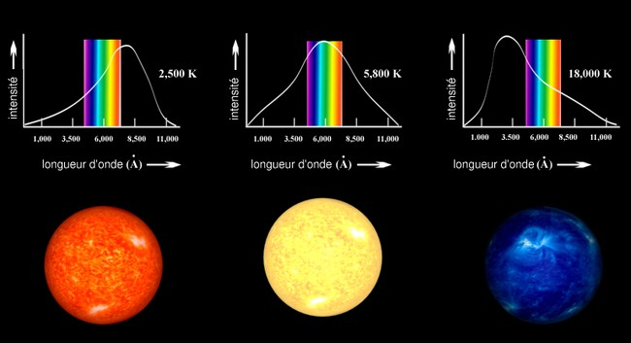

On remarque que même si la longueur d’onde du maximum d’intensité lumineuse est dans le domaine des UV ou des IR, cela n’empêche pas l’étoile d’émettre des radiations dans le domaine du visible. La couleur d’une étoile ne correspond donc pas à la couleur de sa radiation d’intensité maximale.

- Spectre de raies
- Spectres de raies d’émission d’une entité chimique (raies lumineuses sur fond sombre)
Le spectre de la lumière émise par un gaz est un spectre de raies d’émission. Il est composé d’une ou plusieurs radiations monochromatiques. A chacune de ces radiations est associée une longueur d’onde.

- Spectre de raies d’absorption (raies sombres sur fond lumineux)
Le spectre de la lumière qui a traversé un gaz est un spectre de raies d’absorption. Dans le spectre de raies d’absorption obtenu, les radiations absorbées sont de même longueur d’onde que celles que le gaz émettrait s’il était chaud.
Chaque entité chimique (atome ou ion) possède un spectre de raies d’émission et d’absorption spécifique qui permet de la caractériser.

Exemple : ci-dessous les spectres d’émission (en haut) et d’absorption (en bas) de l’atome d’hydrogène (à gauche) et de l’atome de carbone (à droite).
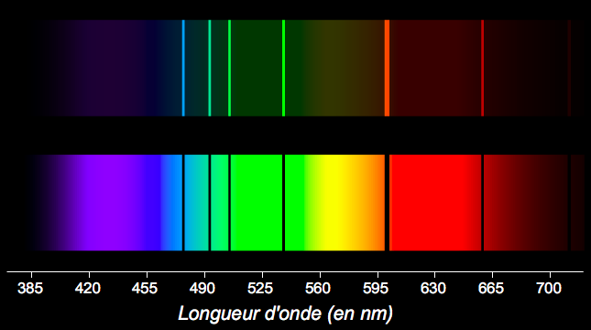
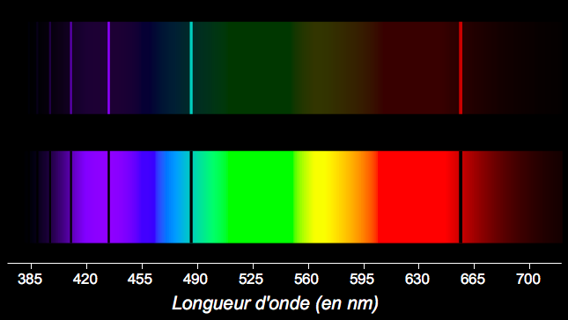

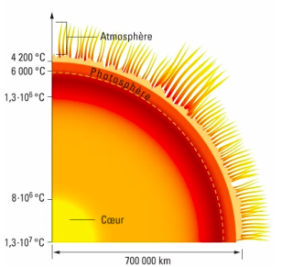
- Application concrète
La lumière d’une étoile provient de sa photosphère (couche de gaz chaud émettant un rayonnement dont le spectre est continu). La couleur d’une étoile dépend donc de la température de sa photosphère.

Parmi les radiations de la lumière émise par la photosphère (surface de l’étoile), certaines sont absorbées par les entités chimiques contenues dans l’atmosphère (ou chromosphère) de l’étoile. L’analyse des raies d’absorption du spectre renseigne sur la composition chimique de son atmosphère.

On peut ainsi déterminer la composition du soleil : 79% d’hydrogène
20% d’hélium
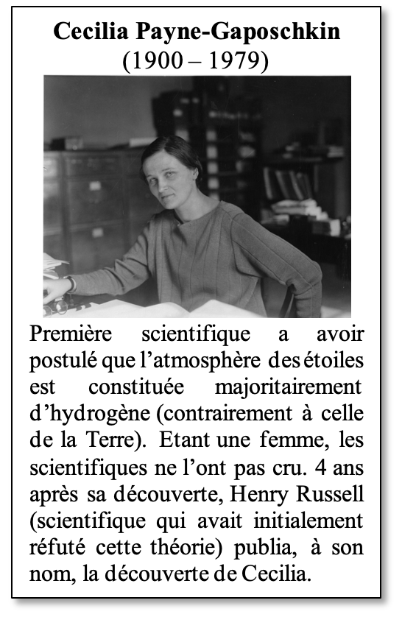
1% d’autres gaz
La lumière émise par le soleil provient de sa surface qui est à 6 000 °C environ.

Ci-dessous : spectre de raies d’absorption du Soleil :
- (en haut)du centre national de la recherche scientifique (CNRS)
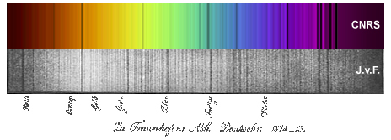
- (en bas) celui de Joseph von Fraunhofer, inventeur du spectroscope (instrument qui lui a permis de découvrir les raies d’absorption du spectre solaire) datant de 1814

Ex : 5, 8, 10, 14, 15, 24, 29 p 278 → 284
Ex supplémentaires : 4, 6, 9, 13, (16, 17 ou 18), 19, 22, 25, 30 p 278 → 284
Scanne moi pour réviser en musique !

